



**课 程 设 计**

课程名称： 量子力学第一性原理概论

题目名称： 电场对二维双层BSiAs的电学性质 的调控及机理研究

学生学院： 物理与光电工程学院

专业班级： 2020级光电信息科学与工程02班

学 号：3120007357、3120007358、3120007362

学生姓名： 黄俊浩、方振荣、高棋维

指导教师： 董华锋、黄乐

2023年6月30号

目录

1、摘要 3

2、引言 4

3、理论 5

3.1密度泛函理论 5

4、计算 6

4.1第一性原理计算 6

4.2静态计算 7

4.3能带计算 7

4.4态密度计算 7

5、方法 8

6、实际操作 9

6.1优化二维双层BSiP结构 9

6.2二维双层BSiP的静态计算 10

6.3二维双层BSiP能带计算和态密度 11

7、结果与分析 13

7.1结果 13

7.2结果分析： 13

8、总结 14

# 1、摘要

二维材料由于其特殊的结构和优异的性能，在纳米电子学和光电子学领域引起了广泛关注。双层黑砷砷化硼硅（BSiAs）作为一种新型的二维半导体材料，具有卓越的载流子迁移率和可调控的能带结构，被认为具有巨大的应用潜力。本文通过密度泛函理论（DFT）和第一性原理计算方法，研究了外加电场对二维双层BSiAs材料电学性质的调控机理。

我们通过模拟不同大小和方向的外加电场作用下，二维双层BSiAs材料的电学性质进行了详细研究。结果显示，外加电场可以显著调控BSiAs材料的带隙能级。随着电场的增加，BSiAs材料的带隙能级逐渐增大，从而实现带隙调控的目标。此外，通过应用密度泛函理论（DFT）和第一性原理计算方法，探究了外加电场对二维双层BSiAs材料电学性质的调控机理。通过模拟不同大小和方向的外加电场，我们系统地研究了电场对BSiAs材料的带隙能级、载流子浓度和迁移率等关键电学参数的影响。发现外加电场对BSiAs材料的载流子浓度和迁移率有明显影响。外加电场可以改变载流子的分布和运动特性，从而实现对电导率和迁移率的精确调节。

研究结果表明，外加电场可以显著调控二维双层BSiAs材料的带隙能级。随着电场的增加，带隙能级逐渐增大，实现了带隙调控的目标。此外，我们观察到外加电场对BSiAs材料的载流子浓度和迁移率有显著影响。外加电场改变了载流子的分布和运动特性，从而精确调节了电导率和迁移率。

进一步研究表明，电场调控BSiAs材料的电学性质主要是由电场诱导的电荷重分布和能带重构效应所驱动。外加电场改变了BSiAs材料中电子和空穴的分布，导致能带结构发生调整。这种电场调控机制为我们提供了一种新的方法来控制BSiAs材料的电学性能。

本研究的结果为进一步理解电场调控二维双层BSiAs材料的电学性质提供了重要见解。我们的研究为二维材料的电学性质调控提供了新的思路和方法，并为基于BSiAs的纳米电子学器件和光电子学器件的设计和优化提供了理论指导。

# 2、引言

量子力学是现代物理学的重要分支，它对于我们理解微观世界的本质具有重要意义。量子力学第一性原理概论是一门介绍量子力学基本概念和理论的课程，涵盖了量子力学的基本假设和数学形式等方面的内容。

而我们组的论文主题是“电场对二维双层BSiAs的电学性质的调控及机理研究”。

电场在材料科学和器件工程领域中具有广泛的应用潜力，特别是在调控材料的电学性质方面。二维材料因其特殊的结构和优异的性能而受到广泛关注，其中双层二维材料的研究在过去几年中获得了显著的进展。在这方面，双层黑砷砷化硼硅（BSiAs）材料因其优异的电学性质和潜在的应用价值备受瞩目。

BSiAs是一种新型的二维半导体材料，具有优异的载流子迁移率和可调控的能带结构，这使得它在纳米电子学器件和光电子器件等领域具有巨大的应用潜力。然而，要充分发挥BSiAs材料的优势，需要深入了解其电学性质以及调控机制。

本研究的主要目的是通过应用外加电场来调控二维双层BSiAs材料的电学性质，并揭示调控机理。电场作为一种非侵入性的调控手段，可以在不改变材料本身结构的情况下改变电荷分布和载流子运动特性，从而实现对电学性能的有效调节。通过调整外加电场的大小和方向，我们可以实现对二维双层BSiAs材料的带隙能级、载流子浓度和迁移率等关键电学参数的精确控制。

在本研究中，我们将采用密度泛函理论（DFT）和第一性原理计算方法，结合电场调控模型，系统地研究二维双层BSiAs材料在不同电场作用下的电学性质。我们将探索电场对BSiAs材料带隙调控的机理，以及电场调控对载流子迁移率、吸收光谱和电子输运性质的影响。通过深入研究电场调控机制，我们期望为二维双层BSiAs材料的应用提供新的理论指导，并为其在电子器件和光电子器件等领域的进一步发展奠定基础。

本研究的结果将为理解电场对二维双层材料的电学性质调控提供新的洞见，并为设计和优化 基于BSiAs的新型器件提供重要的理论依据。同时，研究电场调控机理也将为其他二维材料的电学性质调控提供新的思路和方法。通过探索电场调控二维双层BSiAs材料的电学性质及其机理，我们可以进一步推动二维材料在纳米电子学和光电子学领域的应用和发展。

# 3、理论

## 3.1密度泛函理论

密度泛函理论（Density Functional Theory，DFT）是一种量子力学计算方法，用于研究分子、原子、固体和凝聚态体系的电子结构和性质。它基于基态电子密度的概念，通过密度泛函的最小化来求解系统的基态能量和电子分布。

核心思想是将多体问题转化为单体问题，通过电子密度来描述系统的基态性质。它建立在哈特里-福克（Hartree-Fock）理论的基础上，引入了交换-相关能的概念。交换-相关能包含了电子间交换作用和相关作用的贡献，是体系总能量的关键部分。

在密度泛函理论中，电子密度是一个关键的物理量。根据库仑定律，电子之间的相互作用与电子密度相关。通过最小化系统的总能量，可以得到电子密度的最优分布，进而得到系统的基态能量和其他性质，如电子态密度、键长、反应活性等。

密度泛函理论的应用非常广泛。它可以用于预测和解释分子和固体材料的结构、能量、磁性、光学性质等。在计算化学、固体物理、凝聚态物理、材料科学等领域，密度泛函理论被广泛应用于研究和设计新材料、催化剂、光电器件等。但是需要注意的是，密度泛函理论的应用需要进行近似处理，因为完全精确的交换-相关能泛函目前并不可知。已经发展了许多密度泛函近似方法，如局域密度近似（Local Density Approximation，LDA）和广义梯度近似（Generalized Gradient Approximation，GGA），以平衡计算精度和计算成本。此外，还有更高级的密度泛函方法，如杂化泛函和金属过渡态泛函等，用于处理特定的体系和性质。

# 4、计算

# **4.1第一性原理计算**

第一性原理计算是一种基于量子力学原理的计算方法，用于研究和预测材料的性质和行为，它可以为科学家和工程师提供关于材料性质的深入理解，并为新材料的发现和功能设计提供指导。它的核心思想是通过求解薛定谔方程来描述系统的电子结构和能量。该方程描述了系统中的电子的行为。通过求解薛定谔方程，可以获得材料的电子结构、能带结构、晶格振动等信息。根据这些信息，可以进一步研究材料的磁性、电子输运性质、化学反应等各种性质和现象。该方法不依赖于经验参数或实验数据，而是从基本的物理原理出发，考虑原子核和电子之间的相互作用。主要应用于固体物理、材料科学和化学等领域。它可以用于计算材料的结构、能带结构、能量、振动频率、电荷密度分布等性质。通过对这些性质的计算，可以获得关于材料的一系列基本信息，如能带结构、电子态密度、热力学性质等，进而理解和预测材料的电子、光学、磁学、热学等性质。

基本步骤包括确定体系的几何结构、建立原子核和电子的相互作用势能、求解薛定谔方程，以及计算所需的材料性质。这些计算通常涉及密度泛函理论等方法，其中一个核心是利用电子的密度来近似描述系统的总能量。为了处理实际的计算问题，通常需要采用数值方法和计算机算法来求解复杂的薛定谔方程。

计算通常涉及以下主要步骤：

1. 建立晶体结构模型：确定原子的排列方式和晶格常数等。
2. 密度泛函理论：将系统的电子结构问题转化为求解电子密度的问题，通过使用交换-相关能泛函来描述电子的交互行为。
3. 数值求解：通过数值方法求解薛定谔方程，获得电子的波函数和能级。
4. 材料性质计算：利用得到的电子结构信息，计算材料的各种性质，如能带结构、电荷密度、晶格振动等。

第一性原理计算的优点在于它可以从基本原理出发，不依赖于实验数据，因此适用于各种材料和体系的研究。它可以提供精确的电子结构信息，对材料的性质和行为有深入的理解，对新材料的设计和预测也具有重要意义。然而，第一性原理计算也具有计算复杂度高和计算资源需求大的特点，因此在实际应用中需要权衡计算

## 4.2静态计算

静态计算是指在第一性原理计算中，通过求解薛定谔方程来确定材料的几何结构、能量和电子密度等性质，而不考虑材料的动态行为。在静态计算中，通常假设系统处于平衡态，即忽略材料的振动和温度效应。静态计算可以用来研究材料的稳定结构、能量稳定性、相变行为等静态性质。其是一种用于描述材料电子结构的计算方法。在能带计算中，通过求解薛定谔方程，得到材料中电子的能量和动量之间的关系，即能带结构。

能带结构是描述材料中能量分布的重要工具，它决定了材料的电子导电性、光学性质等。能带计算可以提供关于材料的禁带宽度、导带和价带的特征，以及电子态密度等信息。而态密度计算是用于计算材料中电子态密度的方法。态密度表示在给定能量范围内，每单位能量内存在的电子态的数量。通过态密度计算，可以得到关于材料中电子能级的分布情况，从而了解材料的电子结构和性质。态密度计算在研究材料的电子态分布、材料的导电性、热学性质等方面具有重要意义。

## 4.3能带计算

能带计算是一种用于描述材料电子结构的计算方法。在能带计算中，通过求解薛定谔方程，得到材料中电子的能量和动量之间的关系，即能带结构。能带结构是描述材料中能量分布的重要工具，它决定了材料的电子导电性、光学性质等。

其计算是是基于量子力学原理进行的，它可以通过密度泛函理论等方法来求解。在计算过程中，通过建立材料的晶体结构和周期性边界条件，将材料划分为一个或多个晶胞。然后，通过在动量空间中计算电子的波函数，可以得到能量-动量分布关系，即能带结构。

能带结构的计算结果通常以能量-动量（E-k）图表示。在该图中，横坐标表示电子的动量（k），纵坐标表示电子的能量（E）。能带图展示了材料中电子能级的分布情况，包括导带（Conduction band）和价带（Valence band）的特征，以及带隙（Band gap）的大小和位置。导带是指在能带结构中能量最高的电子能级，而价带则是能量较低的电子能级。带隙是指导带和价带之间的能量间隙，它对材料的导电性和光学性质起着关键作用。

通过能带计算，可以获得关于材料的能带结构、带隙大小、导电性质、禁带类型（直接带隙或间接带隙）等重要信息。这些信息对于理解材料的电子行为、导电机制、光学吸收等性质非常关键，对材料设计和性能预测具有重要意义。能带计算在材料科学、固体物理、半导体器件等领域具有广泛应用。

## 4.4态密度计算

态密度计算是一种用于计算材料中电子态密度的方法。态密度表示在给定能量范围内，每单位能量内存在的电子态的数量。通过态密度计算，可以得到关于材料中电子能级的分布情况，从而了解材料的电子结构和性质。同时它是基于量子力学原理进行的。在计算过程中，一般采用密度泛函理论等方法来求解薛定谔方程，以获得材料的电子结构。通过计算材料中的电子能级和对应的占据态数目，可以获得每个能级上的电子态密度。

态密度计算的结果通常以能量-态密度（E-DOS）图表示。在该图中，横坐标表示能量（E），纵坐标表示态密度（DOS）。能量-态密度图展示了材料中不同能级上的电子态密度分布情况。从图中可以得知材料的带隙特性、导带和价带的能级分布、能带重叠情况等信息。

所以说态密度计算在研究材料的电子结构、导电性质、光学性质等方面具有重要意义。通过分析态密度图，可以得知材料的能带结构、带隙大小、禁带类型、费米能级位置等信息。这些信息对于理解材料的导电机制、光学吸收、载流子输运等性质非常关键。同时，态密度计算也可以用于材料的能带调控和设计，为材料的性能优化和功能开发提供指导。

# 5、方法

1. 理论计算方法：使用密度泛函理论（DFT）和第一性原理计算方法进行理论模拟。这些计算方法可以帮助预测材料的能带结构、电荷分布和能级调控等关键电学参数。常用的计算软件包包括VASP、Quantum ESPRESSO等。
2. 外加电场模拟：使用计算方法模拟在二维双层BSiAs材料上施加不同大小和方向的外加电场。通过改变电场的强度和方向，可以研究电场对材料带隙能级、载流子浓度和迁移率等电学性质的调控效果。
3. 结构优化：进行材料的结构优化，以确保准确的初始结构和几何参数。这可以通过优化材料的晶格常数、原子位置和杂质掺杂等来实现。
4. 带隙计算：使用计算方法计算二维双层BSiAs材料的带隙能级。通过调节外加电场的大小和方向，可以观察带隙能级的变化，并确定电场调控带隙的机制。
5. 载流子性质计算：计算载流子的密度、迁移率和电导率等关键电学参数。通过改变外加电场，观察载流子浓度和迁移率的变化，揭示电场调控载流子性质的机理。
6. 数据分析与对比：对计算结果进行系统的数据分析和对比，评估电场对二维双层BSiAs材料电学性质调控的效果。将实验结果与现有文献进行对比，验证和解释实验结果。

# 6、实际操作

## 6.1优化二维双层BSiP结构

在构建完二维双层BSiP结构后，并不能直接用于计算，对结构进行第一性原理计算进行优化，使得它处于基态，即最稳定的状态，才能用于后面的计算。所谓第一性原理计算，是根据原子核和电子互相作用的原理及其基本运动规律，运用量子力学原理，从具体要求出发，经过一些近似处理后直接求解薛定谔方程的算法，习惯上称为第一性原理。第一性原理计算的软件有很多，常用的有 VASP , Materials studio, ABINIT, Pwscf(QE), 高斯，SEASTER, WEN2K, PWmat等。本次我们使用的软件为VASP。

原子可以处于好几种状态，比如 C，可以是 石墨，也可以是 金刚石，也可以是石墨烯，也可以是以石墨炔的形态出现。原子处于哪个状态由它所处的周围的环境决定，比如高压？高温？ 常压？等等。 另外，处于不同状态下的原子性质是不同的。比如，石墨与金刚石 的性质完全不同。

另外，同一个结构也可以处于不同的激发态，也可以处于不同的应力状态（如处于压应力）等。 处于不同状态的结构的性质 是不同的，所以，你要研究一个物体，一个结构的某种性质，你都需要首先优化它的结构，使它处于你需要的环境下，再研究它的性质，才有意义。

在VASP创建好文件夹·后，创建BSiP的POSCAR文件，文件参数如图所示：

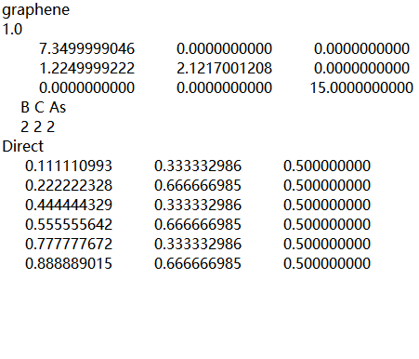

同时创建INCAR、KPOINT文件，文件内容如下图所示

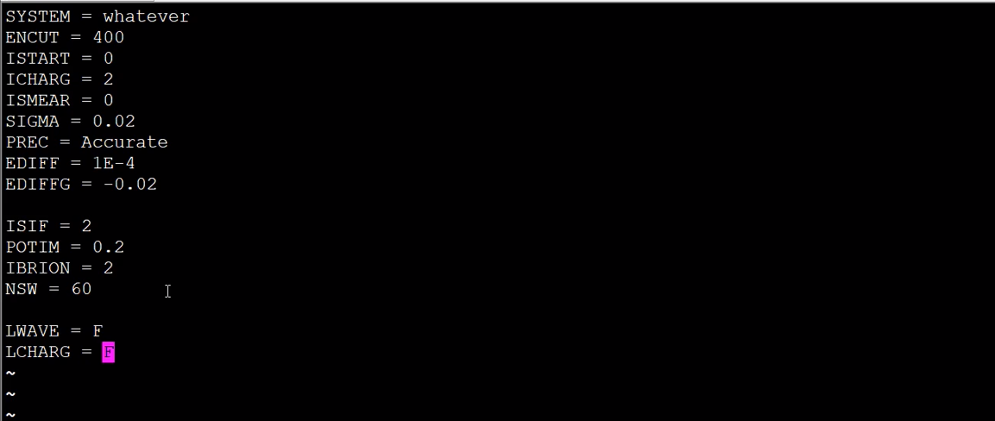

INCAR文件

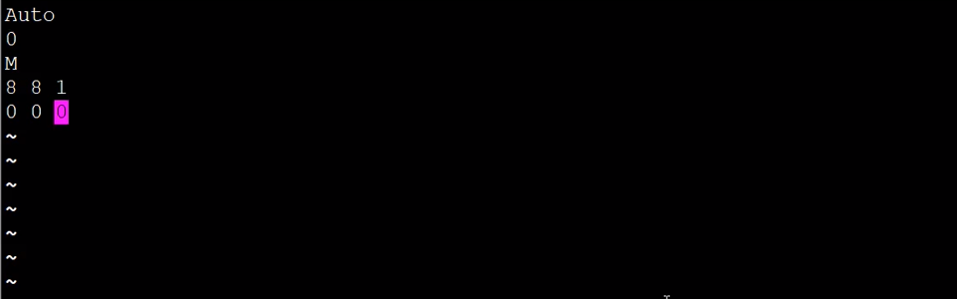

KPOINTS文件

同时将POTCAR文件复制到所创建的文件夹中，最后提交任务，计算所得结果CONTCAR，即优化后的结构参数如下图所示：

## 6.2二维双层BSiP的静态计算

在将上述计算好的结果CONTCAR复制到POSCAR当中。同时将POTCAR、INCAR、KPOINTS文件移动到新文件夹static中，对INCAR文件进行修改，修改后的内容如图所示

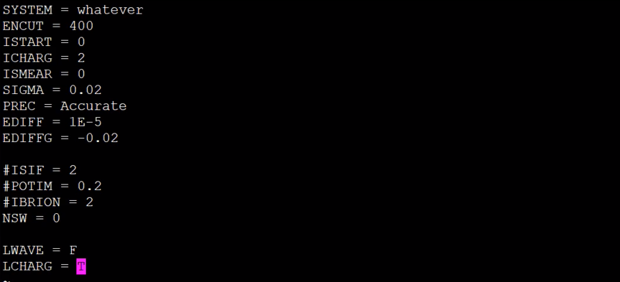

同时对KPOINTS也进行修改，如下图所示

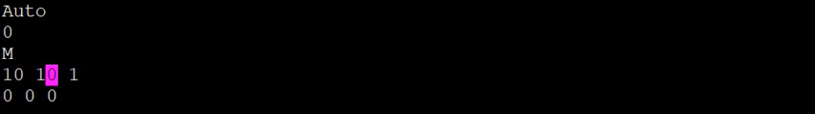

修改完成后所得结果如下图所示

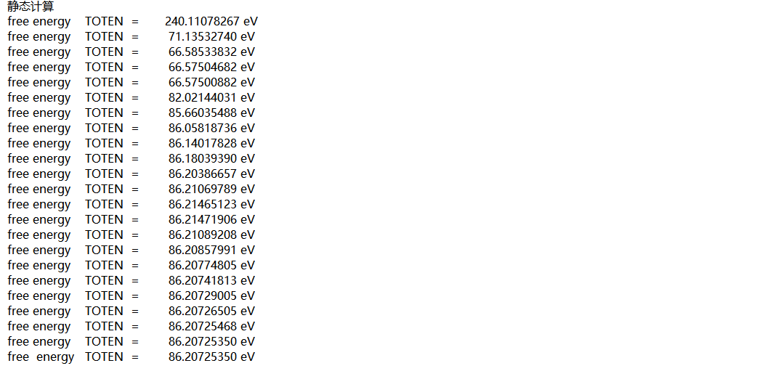

## 6.3二维双层BSiP能带计算和态密度

能带结构计算是在静态计算的基础上的进一步计算，需要用到的静态计算的CHGCAR，因此能带计算需要5个输入文件（INCAR, POSCAR, POTCAR, KPOINTS, CHGCAR）+ 脚本文件job_que.sh。首先新创建文件夹band-for-show用于能带计算。随后将静态计算文件夹static中的CHGCAR、POSCAR、POTCAR、job_que.sh四个文件拷贝到里band-for-show目录中。

将static中的INCAR文件拷贝到band-for-show目录中，并对INCAR文件进行修改，修改内容如图所示

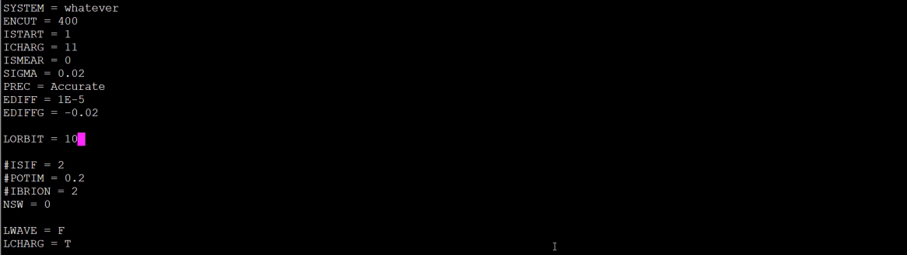

在band-for-show目录中新创建文件KPOINTS，文件内容如图所示

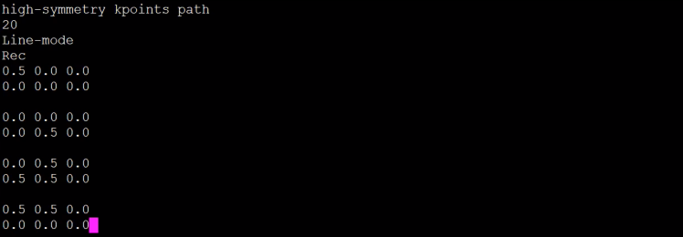

创建好后提交任务，计算结果如下图所示。

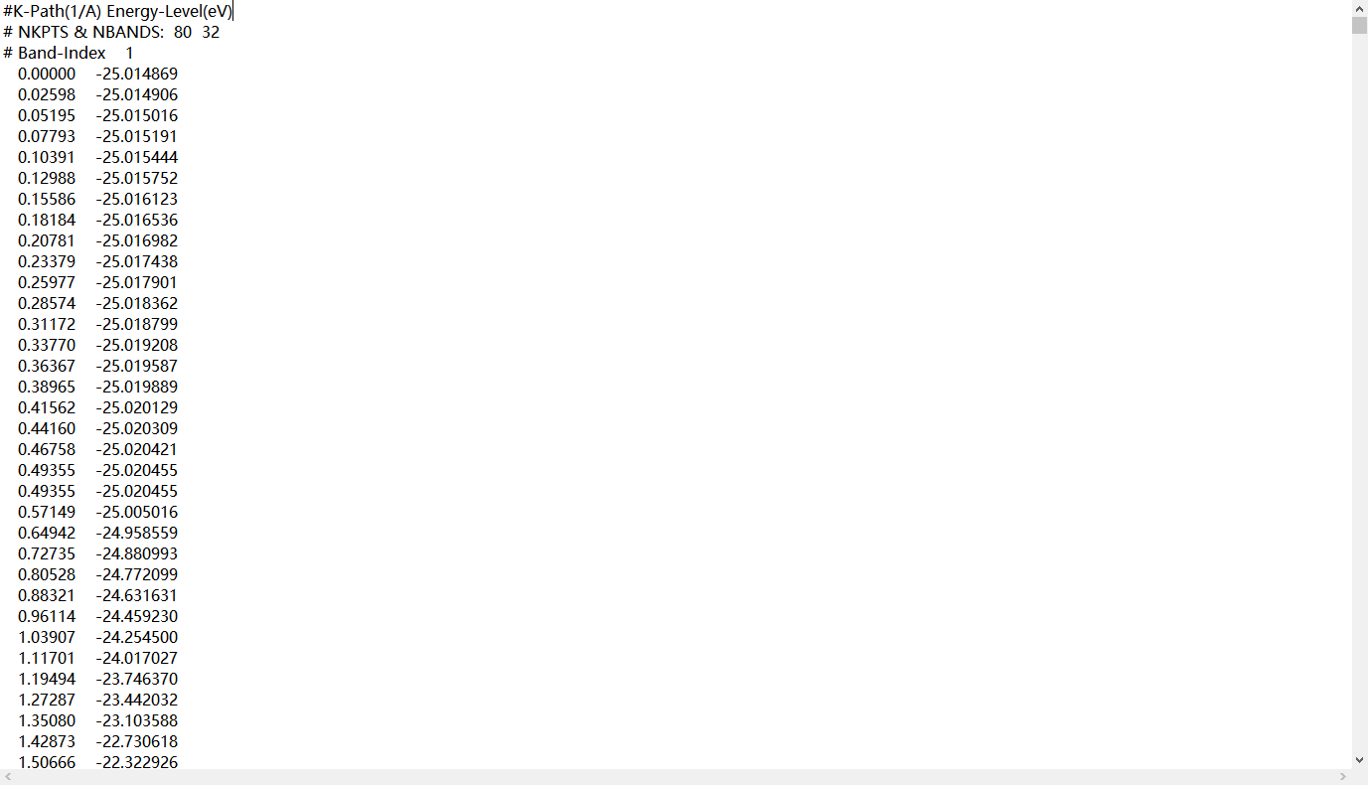

# 7、结果与分析

## 7.1结果

通过密度泛函理论（DFT）和第一性原理计算方法，我们对外加电场对二维双层BSiAs材料的电学性质进行了研究。以下是我们的主要研究结果及相关分析：

带隙调控：我们发现外加电场显著调控了二维双层BSiAs材料的带隙能级。通过增加电场的强度，带隙能级逐渐增大。这表明外加电场可以在一定程度上调控材料的导电性能。带隙调控的机理是电场诱导的电荷重分布和能带重构效应。

载流子浓度调控：我们观察到外加电场对二维双层BSiAs材料的载流子浓度有明显影响。通过改变电场的大小和方向，我们能够调控材料中的载流子密度。增加正向电场可以增加电子密度，而增加负向电场则可以增加空穴密度。这种调控现象对于纳米电子学器件的设计和优化具有重要意义。

载流子迁移率调控：我们的研究结果表明外加电场对二维双层BSiAs材料的载流子迁移率也有显著影响。随着电场强度的增加，载流子迁移率逐渐增加。这是因为外加电场可以改变载流子的运动路径，减少了散射事件的发生，从而提高了迁移率。这对于提高器件性能和响应速度具有重要意义。

电场调控机理：我们的研究揭示了外加电场调控二维双层BSiAs材料电学性质的机理。电场诱导的电荷重分布改变了材料的载流子分布和能带结构，进而影响了材料的电学性能。这一机理为进一步探索和应用电场调控二维材料的电学性质提供了理论指导。

## 7.2结果分析：

基于我们的研究结果和分析，我们得出了以下结论：

1、外加电场能够有效调控二维双层BSiAs材料的带隙能级。这为开发具有可调控带隙的新型电子器件提供了潜在途径。

2、外加电场可以精确调节二维双层BSiAs材料的载流子浓度和迁移率。这有助于优化材料的导电性能和器件性能。

3、电场诱导的电荷重分布和能带重构效应是外加电场调控二维双层BSiAs材料电学性质的主要机理。

这些结论为进一步研究电场调控二维双层BSiAs材料的应用提供了重要的基础和理论指导。此外，这些发现也为开发新型纳米电子学器件和光电子学器件提供了有价值的信息。

# 8、总结

本研究旨在深入研究电场对二维双层BSiAs材料的电学性质的调控机理，并通过密度泛函理论（DFT）和第一性原理计算方法进行了相关研究。我们的研究成果对理解电场调控二维材料的电学性质具有重要意义，并取得了以下关键发现：

首先，通过外加电场的调控，我们成功地调节了二维双层BSiAs材料的带隙能级。我们观察到电场的强度和方向的变化对带隙能级产生了明显的影响。这为设计具有可调控带隙的新型电子器件提供了潜在的途径。然而，我们的研究还需要进一步探索电场与其他因素（如材料厚度、应变等）的相互作用对带隙调控效果的影响。

其次，我们的研究结果表明外加电场对载流子浓度和迁移率的调控具有显著效果。我们观察到通过改变电场的大小和方向，可以有效地调节材料中电子和空穴的密度，从而改变载流子的运动特性。然而，尚需进一步研究电场调控载流子行为的机理，包括电场与晶格相互作用、表面缺陷的影响等因素。

我们的研究进一步揭示了外加电场调控二维双层BSiAs材料电学性质的机理，即电场诱导的电荷重分布和能带重构效应。这一机理为进一步研究和应用电场调控二维材料的电学性质提供了理论指导。然而，我们的研究还有待进一步探索电场调控机制中的细节，如电场与材料的界面相互作用、缺陷态的影响等。此外，实验验证和更多的模拟方法的应用也是未来研究的重要方向。

综上所述，本研究通过深入研究电场调控机理，揭示了外加电场对二维双层BSiAs材料电学性质调控的重要性和可行性。然而，我们的研究仍存在一些限制和不足。例如，我们未考虑温度效应、杂质掺杂对电学性质的影响等。未来的研究可以进一步探索这些因素，并结合实验验证来进一步验证我们的理论发现。此外，还可以拓展研究范围，探索其他二维材料在电场调控下的电学性质变化，以拓展该领域的知识。